10 класс
Внеурочное занятие
28. .03 .2-22
Тема: Огневая подготовка. Устройство автомата Калашикова

Цель: Сформировать у обучающихся представление о назначении, боевых свойствах автомата, устройстве его частей и механизмов, а также умение и навыки при обращении с оружием.

История создания автомата Калашникова

Калашников родился 11 ноября 1919г. в селе Курья Алтайского края в многодетной крестьянской семье. Михаил был семнадцатым ребенком Тимофея Александровича и Александры Фроловны Калашниковых.
После окончания 9-го класса средней школы М.Т.Калашников поступил на работу учеником в железнодорожное депо станции Матай, а позже работал в Алма-Ате техническим секретарем одного из отделений Туркестано-Сибирской железной дороги. В 1938 г. М.Т.Калашников был призван в ряды Красной Армии, служил в Киевском Особом военном округе, окончил школу механиков-водителей танка.
Уже в период службы в армии М.Т.Калашников проявил себя как изобретатель. Он разработал инерционный счетчик для учета фактического количества выстрелов из танковой пушки, изготовил специальное приспособление к пистолету ТТ для повышения эффективности стрельбы из него через щели в башне танка, создал прибор для учета моторесурса танкового двигателя. С последним изобретением он в июне 1941 г. был направлен командующим округом генералом армии Г.К.Жуковым в г. Ленинград для внедрения изобретения в производство.
С началом Великой отечественной войны старший сержант М.Т.Калашников участвовал в боях с фашистскими захватчиками в качестве командира танка. В октябре 1941 г. в ожесточенных боях под Брянском он был тяжело ранен и контужен. Еще в госпитале М.Т.Калашников задумал разработать и изготовить для советского солдата пистолет-пулемет. Получив шестимесячный отпуск по состоянию здоровья, он приехал на станцию Матай и в мастерских депо с помощью руководства и товарищей по работе осуществил задуманное. С готовым пистолетом-пулеметом М.Т.Калашников поехал в ЦК КПб Казахстана в Алма-Ату. Секретарь компартии Казахстана Кайшигулов направил изобретателя в эвакуированный в Алма-Ату Московский авиационный институт им. С.Орджоникидзе. В институте, в мастерских факультета стрелково-пушечного вооружения авиации, был разработан и изготовлен второй образец пистолета-пулемета Калашникова, который в июне 1942 г. отправили на отзыв в г. Самарканд где в то время находилась Артиллерийская академия им. Ф.Э.Дзержинского. Пистолетом-пулеметом старшего сержанта Калашникова заинтересовался выдающийся советский ученый в области стрелкового вооружения А.А.Благонравов. Хотя он и не рекомендовал пистолет-пулемет для принятия на вооружение, но высоко оценил талант и труд изобретателя, оригинальность решения целого ряда технических вопросов и сделал все, чтобы направить конструктора-самоучку на учебу. В 1942 г. М.Т.Калашников направляется служить на Центральный научно-исследовательский полигон стрелкового вооружения (НИПСМВО) Главного Артиллерийского управления РККА.
На полигоне в 1944 г. Калашников разработал опытный образец самозарядного карабина, устройство основных узлов которого послужило базой для создания автомата в 1946 г. В 1947 г. М.Т.Калашников усовершенствовал свой автомат и в том же году благодаря высокой надежности и эффективности в работе автомата одержал блестящую победу в труднейших конкурсных испытаниях. После доработки автомат в 1949 году был принят на вооружение Советской Армии под названием "7,62 мм автомат Калашникова образца 1947 г. (АК)", а старшему сержанту М.Т.Калашникову в 1949 г. была присуждена Сталинская премия первой степени.
С 1949 г. М.Т.Калашников жил и работал в г. Ижевске. За это время он прошел путь от рядового конструктора до Главного конструктора стрелкового оружия Советской армии.
В 1950-1970 гг. на базе АК на вооружение Советской Армии был принят целый ряд унифицированных образцов стрелкового автоматического оружия, разработанный М.Т.Калашниковым: АКМ, АКМС, АК74, АКС74, АК74У, РПК, РПКС, РПК74, РПКС74, ПК, ПКС, ПКМ, ПКСМ, ПКТ, ПКМТ.
Калашников - первый кавалер ордена "За заслуги перед Отечеством".
Государство высоко оценило заслуги Михаила Тимофеевича Калашникова в укреплении оборонного могущества страны. К 75 - летию выдающегося конструктора Президент Российской Федерации Б. Н. Ельцин лично вручил Михаилу Тимофеевичу Калашникову орден "За заслуги перед Отечеством" второй степени за номером один и присвоил ему звание генерал-

Смотри видео «Устройство автомата Калашикова» https://youtu.be/dgOFy6B7kb4 https://youtu.be/dgOFy6B7kb4

Основные части и механизмы автомата
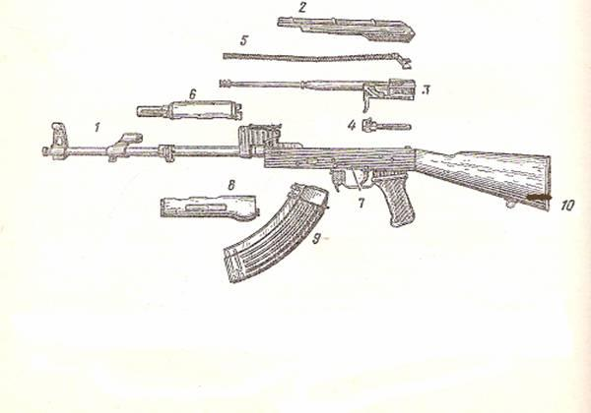
1 -ствол со ствольной коробкой, с прицельным приспособлением и прикладом, 2 -крышка ствольной коробки, 3 -затворная рама, 4 -затвор, 5 -возвратный механизм, 6 -газовая трубка со ствольной накладкой, 7 -ударно-спусковой механизм, 8 -цевья, 9 -магазин, 10 -пенал с принадлежностями

